Foredrag om fuldmagter og værgemål.

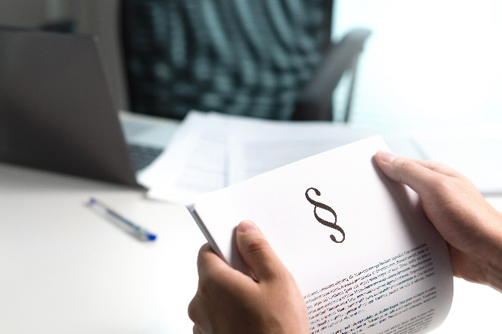
I samarbejde med Ældresagen, vil vi gerne inviterer til foredrag om fuldmagter, behovet for fuldmagter samt de forskellige typer af fuldmagter. Vi kommer bl.a. omkring fremtidsfuldmagter, generalfuldmagter og digitale fuldmagter. Derudover fortæller vi om værgemål, hvornår værgemål er aktuelt samt om ny attest-ordning.

Oplægsholder Charlotte Szymala, jurist fra Ældre Sagen.
Foredraget er onsdag d. 11 marts 2026 og foregår på KUC Ågade 27, Kolding kl. 14.00- 16.00
Tilmelding er nødvendig via Demensfællesskabets tilmeldingsportal på www.kolding.dk/demens
Der kan købes kaffe, te og kage i pausen.

